11.04. – 15.04.22
IB VYKOUKNI UŽ SLUNÍČKO, ZAHŘEJ BROUČKA MALIČKO
TÉMA TÝDNE: Kropenatá slepičko, jaké mi dáš vajíčko?
(cíl: seznámení s tradicemi a zvyky spojenými s Velikonocemi, seznámení s jejich duchovním rozměrem, rozvoj pocitu sounáležitosti s živou i neživou přírodou)

Pondělí  Téma dne: Velikonoční týden | Ranní hry - v herně v centrech aktivit dle volby a fantazie dětí, velikonoční omalovánky, skládání kraslic na koberci z libovolného materiálu  PCH – ,,Honička s vajíčkem‘‘  RKK – přivítání kamarádů (Pojďte děti, pojďte sem) asociace v KK s uvařeným vajíčkem (Co vše patří do Velikonoc?) seznámení s tradicí Velikonoc (ukázka pomlázky, beránka, mazance,..) + názvy postních nedělí  Hlavní činnost – literární činnost: ,,O slepičce‘‘ + prac. list: ,,Velikonoční týden‘‘  - zhodnocení dne + příprava na PV  spaní: četba pohádky z knihy Zajíček Ušáček
Úterý  Téma dne: Ťuk - ťuk | Ranní hry - v herně v centrech aktivit dle volby dětí, barvení kraslic fixem, vajíčková písmena  PCH – ,,Zvedni vajíčko‘‘  RKK – motivace básničkou: ,,Vajíčka‘‘ předmat. činnosti: ,,Kolik má slepička vajíček?‘‘  Hlavní činnost – HVČ: nácvik písně: ,,Ťuk – ťuk‘‘ + taneček + LOGO: ,,Vajíčko‘‘  - zhodnocení dne + příprava na PV  spaní: četba pohádky z knihy Zajíček Ušáček
Středa  Téma dne: Hledání nadílky od Zajíčka Chlupáčka | Ranní hry - v herně v centrech aktivit dle volby a fantazie dětí, přiřazování kuřátek (počet 1 – 10), hry s míčem na rozvoj akomodace oka (hod na cíl)  PCH – ,,Na koledu‘‘  RKK – opakování písničky, básničky seznámení s pojmem: ,,škaredit se‘‘ přiřazování ocásků zajíčkům (procvičování barev, tvarů)  Hlavní činnost – sadba velikonočního osení (využití skořápek z vajíček) + venkovní bojová hra:,,Hledání vajíček‘‘ (soutěžení v družstvech na zahradě MŠ, plnění úkolů)  - zhodnocení dne + příprava na PV  spaní: četba pohádky z knihy: Zajíček Ušáček
Čtvrtek  Téma dne: Velikonoční cvičení | Ranní hry - v herně v centrech aktivit dle volby a fantazie dětí, provlékačky – vejce, králík, propichované obrázky, Albi tužka - Jaro  RKK – přivítání dětí, opakování znaků jara diskuze: ,,Co jíme na zelený čtvrtek?‘‘ (opakování druhů zeleniny)  Hlavní činnost - TVČ: ,,Velikonoční cvičení‘‘ (narativní pantomima, rozcvičení se zvířátky, manipulace s míčem)  - zhodnocení dne + příprava na PV  spaní: četba pohádky z knihy: Zajíček Ušáček
Pátek | STÁTNÍ SVÁTEK
PV | - Míčové a pálkové hry (fotbal, tenis, hod na cíl)  - Venkovní bojové hry  - Sázení rostlin – pozorování cyklu růstu rostliny, zalévání  - Jarní koláže v přírodě  - Jarní úkoly – list: ,,Zažij jaro‘‘

Přílohy a vysvětlivky:
- Pohybová hra: Honička s vajíčkem
Dítě, které honí, má v malém košíčku vajíčko, musí opatrně běžet, aby mu nevypadlo a současně někoho chytit a předat mu košík s vejcem, ten potom honí dál.

- Seznámení s tradicí Velikonoc
Velikonoce jsou nejen svátky jara, ale také nejvýznamnější křesťanskou událostí roku. Jsou připomínkou smrti a následného vzkříšení Ježíše Krista. O Velikonocích se otevírají poklady, země se vydává k zázrakům. Velikonoce si můžeme připomenout ozdobenými větvičkami vrby, kvetoucími kočičkami, otevíráním studánek nebo vynesením Morany. Vrcholem je Velikonoční týden. Začíná Květnou nedělí a končí na Velikonoční pondělí.

Modré pondělí
Tento den se podle tradice nemělo vůbec pracovat. K jídlu by se měly podávat Boží milosti, cukroví obalené cukrem. Kostely se tento den zdobí modrým nebo fialovým suknem.

Šedivé úterý
V tento den by hospodyňky měly vzít do rukou košťata a ze všech rohů a zákoutí v bytě by měly vymést prach a pavučiny. Na Šedivé úterý se také myjí okna, podlahy a někteří lidé dokonce bílili stěny.

Škaredá středa (Sazometná)
Na Škaredou nebo také Sazometnou středu začíná "přituhovat". Den připomíná Jidášovu zradu, tedy škaredý skutek. Začínají tři přísné postní dny plné hrachu a čočky, končí společenská posedávání a popíjení, začínají se chystat první malovaná vejce. Navíc bylo zvykem vymetat tento den komíny a velkým úklidem navíc vyhnat zlé duchy. Lidé ten den jedli "škaredé jídlo", což byl velmi často natrhaný bramborák na kusy, aby nevypadal dobře (i když třeba dobře chutnal).

Zelený čtvrtek
Na Zelený čtvrtek by se mělo jíst zelené jídlo, abychom zůstali po celý rok zdraví. Zkusíme ochutnat špenát, salát, okurku, brokolici, kapustu nebo například řapíkatý celer. Radujeme se z toho, že roste tráva, stromy pučí a sluníčko hřeje.

Velký pátek
O Velkém pátku se postíme. Říká se, že se země otevírá a ukazuje ukryté poklady. Kdo je čestný a myslí na ostatní, může takový poklad objevit.

Bílá sobota
Co si vyzkoušet něco upéct – třeba perníčky nebo jidáše, pochutnáme si na nich až skončí půst. Čas zimy je u konce, je tu jaro. Po západu slunce nastává Hod boží velikonoční.

Velikonoční pondělí
Na Velikonoční pondělí snídáme mazance, beránka nebo nádivku plněnou kopřivami. Můžeme se naučit velikonoční koledy a básničky a uplést si pomlázku. S naší vyrobenou pomlázkou chodíme od domu k domu a dostáváme malovaná vajíčka.

- Pohádka: O slepičce
V jednom kurníku vzácná slepička seděla. Jen barevná vajíčka ta slepička snášela. V pondělí dávala modrá, ve středu zelená, v pátek krásná červená. Hospodář si drbe brady, za chvíli už ví si rady. Chtěl se na trh rychle vydat, všechna vejce draze prodat. Na trhu pán pyšně stojí, slípka v kleci, ta se bojí. Každý však chce vejce od ní, pánův měšec už se plní. Pán penízky v dlaních válí, těší se z nich jako malý. Jenže – v kleci sedět celý den, snášet vejce, nesmět ven...To je vážně věc moc zlá. A tak těžká chvíle na slepičku dolehla. Jako v chvílích starostí, když nám barva z tváře zmizí, zmizela i z vajíček, vypadají jako cizí. Celá bílá – jako jiné. Co jen poví hospodář? Co se asi stane? Hospodář, ten dostal zlost ,,Bílých vajec máme dost!'' Slepička ví, co je třeba. A vydá se na cestu, nový domov jde si hledat. Nebyla to cesta dlouhá za vlídnými hospodáři, slepička je brzy našla a už se jí dobře daří. A když přišel klidný čas, objeví se barvy zas. Však si lidé povídají, že ta vzácná slepička zase začala snášet ta barevná vajíčka. A ten, kdo je nestihl získat, vzal si štětec, barvy. A aby si nemohl stýskat, sám si vejce vybarví.

Otázky pro děti:
O kom byla pohádka?
Čím byla slepička zvláštní?
Co s ní hospodář udělal? Líbilo se to slepičce?
A co se potom stalo, když byla slepička moc smutná?
Kam slepička šla, když ji hospodář vyhnal?
Tam už se slepičce líbilo?

- Pracovní list: Velikonoční týden
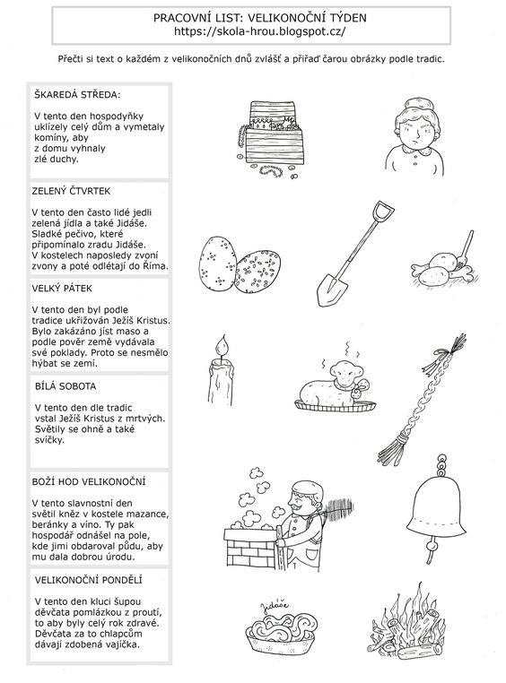

- Ranní hry: Barvení kraslic fixem + vajíčková písmena
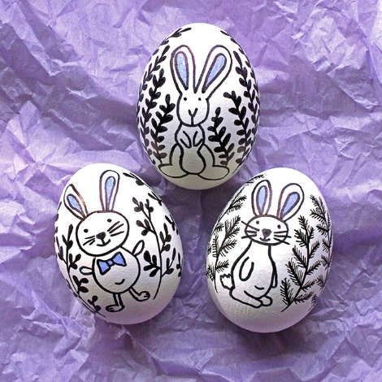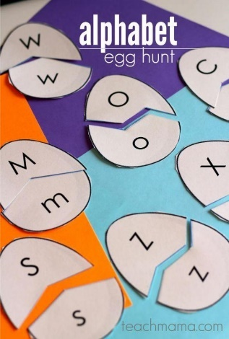

- Pohybová hra: Zvedni vajíčko
Po prostoru jsou rozmístěny míče (jako vajíčka) – o jeden méně, než je dětí. Děti se mezi nimi volně pohybují a dělají pohyby dle pokynů učitelky, jakmile učitelka zvolá: ,,Zvedni vajíčko‘‘, všechny děti se snaží pokyn splnit, na koho nezbyde vejce, vypadává ze hry a pomáhá učitelce vymýšlet pokyny pro děti, hra končí s posledním vajíčkem.

- Motivace básničkou: Vajíčka
V ošatce mám vajíčka,
co snesla mi slepička.
Jsou tam krásně malované,
nebo pěkné bílé,
jen si vemte koledníci,
které jsou vám milé.

- Předmatematické činnosti: Kolik má slepička vajíček?
Pomůcky: malé obruče, obrázky slepiček, polystyrénové kuličky

Vyučující nejprve procvičí se všemi dětmi číselnou řadu 0 – 10. Upozorní na pojem nula: nula=žádné vajíčko. Na koberci je 5 malých obručí, které představují hnízda v řadě a v každé obruči je obrázek slepičky. Vyučující nejprve s dětmi zopakuje, která obruč je první v řadě, druhá, … poslední. Poté dává pokyny dětem:

Slepička v druhém hnízdě má tři vajíčka.

Slepička v posledním hnízdě má o dvě vajíčka více – kolik jich tedy má celkem?

Slepička v prvním hnízdě má o jedno vajíčko méně než slepička v posledním hnízdě – kolik jich má celkem?

Slepička v prostředním hnízdě má o tři vajíčka více než slepička ve druhém hnízdě – kolik jich má celkem?

Slepička v předposledním hnízdě má o tři vajíčka méně než slepička v druhém hnízdě – kolik jich tedy má?
Slepičce v posledním hnízdě uber nebo přidej tolik vajíček, aby měla stejně jako slepička v druhém hnízdě – kolik má nyní každá slepička vajíček?

Děti přiřazují dle pokynů vyučujícího polystyrénové kuličky – vajíčka do hnízd ke slepičkám. Hra je velmi variabilní. Společnou činností si děti procvičí číselnou řadu 0-10, matematické pojmy více – méně – stejně a určení pořadí v řadě – první, poslední, apod.

Vzhledem k tomu, že při této činnosti děti manipulují s předměty, umisťují je do prostoru (do obručí ke slepičkám - hnízda), vytvářejí si představy čísel.

Pokud děti zvládnou předchozí činnost, může s nimi vyučující procvičovat obdobnou činnost individuálně na pracovní listy (pastelkou dokreslují příslušný počet vajíček ke slepičkám). Při činnosti volíme různou náročnost dle věku a dovedností dětí.

- Nácvik písně: Ťuk - ťuk
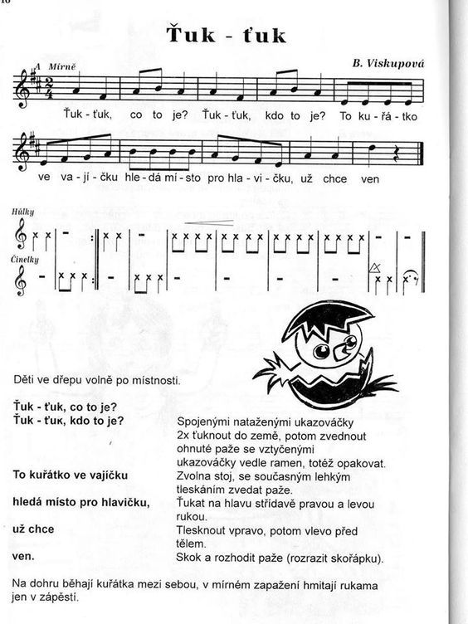

Činnosti: Děti chodí při zpěvu písně v prostoru a napodobují koledování, tleskají, rytmizují na dřívka a jiné Orffovy nástroje.

https://www.youtube.com/watch?v=pElUNF9Pp70
https://www.youtube.com/watch?v=yJ5iI0yBX7w&t=25s

- LOGO: Vajíčko
Uděláme vajíčko ze rtů. Jazykem obkreslujeme jeho tvar, říkáme různá slova. Procvičování hlásky C, V.
https://www.skolka-bystrouska.cz/files/v-/predskolaci.pdf

- Ranní hry: Přiřazování kuřátek
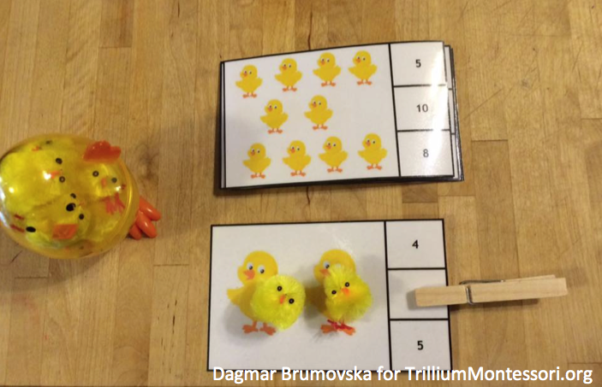

- Pohybová hra: Na koledu
Vytvoříme jednoduchou překážkovou dráhu (lavička, kužele, nakloněná rovina). Děti s pomlázkou probíhají dráhu, předávají si ji jako štafetu.

- Předmatematické činnosti: Přiřazování ocásků zajíčkům
Mezi dvě židle natáhneme prádelní šňůru, na kterou umístíme obrysy zajíčků. Děti pomocí kolíčků přiřazují dle pokynů učitelky různé ocásky. Procvičujeme tvary, barvy, jemnou motoriku.

- Sadba osení
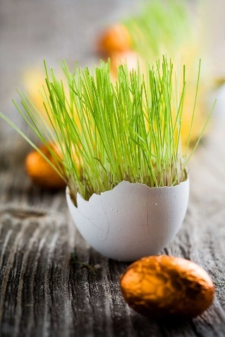

https://primadoma.cz/clanek-164554-velikonocni-oseni-ve-skorapkach/galerie/2

- Venkovní bojová hra: Hledání vajíček
https://www.promaledobrodruhy.cz/data/files/Velikonoc%CC%8Cni%CC%81%20bojovka.pdf

- Velikonoční cvičení
- Rušná část
https://www.youtube.com/watch?v=hnZm3Tcsegk

- Průpravná část – narativní pantomima (vyprávění hospodyně)

Je ZČ (zelený čtvrtek) a já spím. To bude práce, musím vstát, abych vše stihla. Ještě je tma a já musím běžet ven a nasbírat rosu z trávy do misky na mytí. Jdu ven...sbírám...myji si obličej, abych byla po celý rok zdravá. A teď smetí...musím zamést celý dům. Popadnu koště a metu...odnesu smetí za humna (=daleko od domu), aby se v domě neusadily blechy. Vracím se a po cestě natrhám kočičky na vyprášení blech z peřin. To je hodin! Honem zadělat těsto na jidáše pro děti, aby je neuštkl had. Mouka, kvásek, vajíčka, med – míchám a říkám:

,,Mísím, mísím, boží dárek, až vymísím, budu válet,
až vyválím, budu sázet, až vyválím, budu píct,
až upeču, budu jíst.‘‘ (několikrát opakujeme)

→ reflexe: Co všechno musela hodpodyňka udělat na ZČ? Co jsou jidáše? Zvládl bys takovéto dobroty upéct?

- Hlavní část

Předávání vajíčka
Hru hrají dvě nebo více družstev. Děti stojí v zástupech a soutěží v předávání vajíčka (míčku) - z rukou do rukou ve vzpažení směrem dozadu. Obměnou může být předávání vajíčka v předklonu mezi rozkročenýma nohama směrem dozadu nebo bokem.

Závody s vajíčkem
Dítě závodí v přenášení vajíčka na lžíci, důležité vymezit směr k určitému předmětu, ten obejít a vrátit se zpět.

Honička s míčem
Děti stojí v kruhu s rozestupy. Uprostřed stojí jedno dítě s míčem, které předcvičuje různé cviky, například stoj rozkročný a předklon, a ostatní děti ho napodobují. Když dítě stojící uprostřed zvolá slovo honička, děti se rozběhnou po hrací ploše, ono sebere míč a snaží se některé z běžících dětí zasáhnout. Zasažené dítě se stává novým střelcem v následující hře.

Kuřátka a zrní
Za doprovodu říkanky děti sbírají ve vymezeném prostoru zrní (korálky). Před začátkem každé hry vedoucí hry (učitel) určí, jakým způsobem kuřátka budou zrní sbírat. Mohou korálky kutálet, cvrnkat, sbírat nohou nebo brát jen určité barvy.

Puťa, puťa, puť,
přeji dobrou chuť.
Zrnka zobu zoby, zob,
Paní mámo, ještě hoď.
Běží kolem sestřička,
žluťounká je celičká.
Naše máma slepice
sezobala nejvíce.

- relaxace
Masáž ve dvojicích pomocí plastových míčků.

- Zažij jaro
